CORSETERIA - LENCERIA 015

CLASIFICACION DE MATERIALES

2. Materiales Avíos
2.1 Elección e Identificación de Avíos
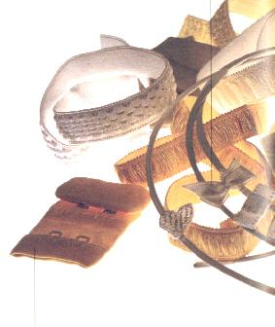
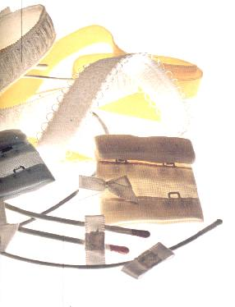
Los objetos que concurren a la formación de los productos de corsetería se denominan avíos. Por ejemplo: broches, elásticos ( bretél, cintura, etc), cinta de silicona por metro, arcos (acero o plástico), tazas (comunes o preformadas), corpiños autoadhesivos, relleno de siliconas, cinta corsetera, etc.

Arcos y ballenas
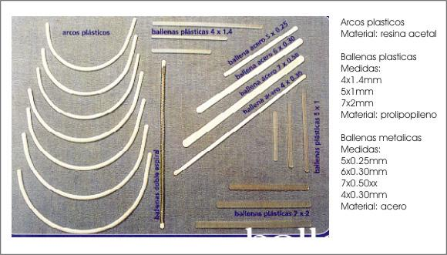 | Estos elementos se pueden hacer a medida  Se presentan el metal o plástico.

Arcos y separadores
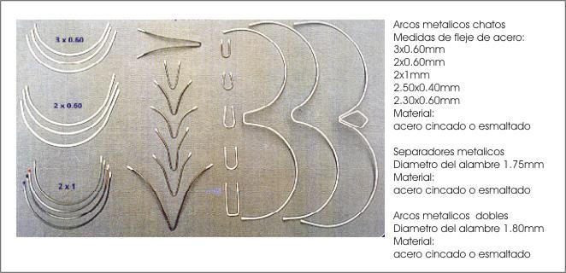 | Los arcos separadores de centros y ballenas se utilizan para trabajar la estructura de las prendas.

Correderas y argollas
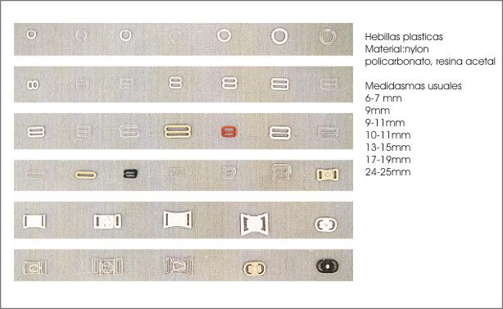 | Las argollas y correderas se usan en prendas superiores, para colocar en la unión del suspensor y los breteles.  Los ganchos tienen la función de acceso a las prendas, pueden ser de plástico o metal.

Correderas, argollas y hebillas de portaligas
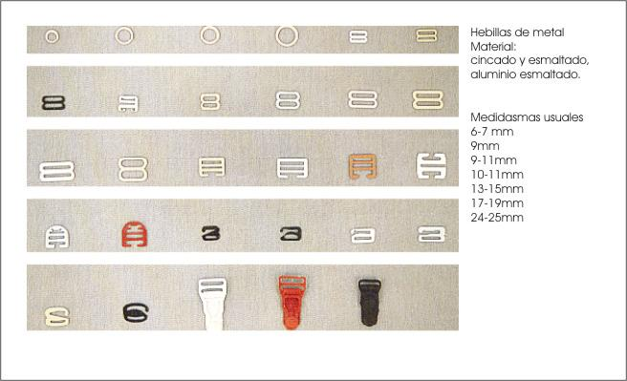 | Los artículos de plástico:  son fabricados mediante inyección y se pueden teñir.  Los de acrílico:  el color de los materiales acrílicos se obtiene durante la producción.  Los dos materiales sufren resecamiento y se quiebran, con el uso y los lavados.  Los materiales de metal: son duraderos. Con respecto a la pintura, se salta por la fricción que sufre la prenda.

Tazas preformadas
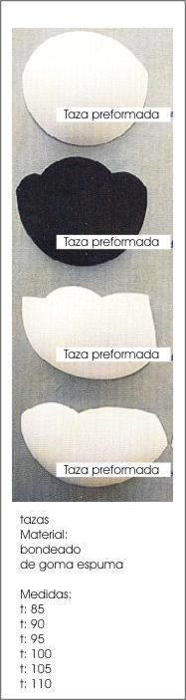 | 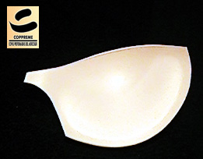  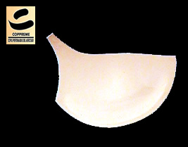  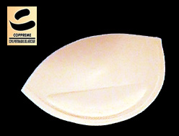  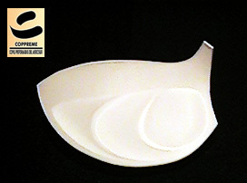  Tazas preformadas  Con Push Up  100% poliéster  Medidas:  t: 85  t: 90  t : 95 | Se utilizan como relleno, para armar la estructura del corpiño. Estas tazas por lo general se comercializan bondeadas.

Elásticos
El acabado de la prenda depende también de ellos. Existen medida estándar en cuanto a la taza de estiramiento, espesor y anchos. De todas formas los diseñadores pueden establecer el tipo de elástico que necesiten según la finalidad de la prenda.
La principal cualidad de los elásticos es la elasticidad; propiedad de recuperar casi su longitud inicial, después de haber sido estirados por una fuerza en el sentido de su eje longitudinal, una vez desaparecida la acción de este esfuerzo. Su elasticidad aumenta con el grado de humedad, entonces, a mayor humedad relativa se estiran con mayor facilidad. Los agentes atmosféricos, entre otros, disminuyen la propiedad elástica.
Las cintas elásticas presentan una gran variedad en función a su uso y aplicación en la indumentaria. El uso más común de los elásticos es generar ajuste en una zona de la prenda para funcionar como sostén y/o acceso a la misma otorgándole confort al usuario, ya que puede prescindir de otros avíos (botones, cierres, cordones, velcro, etc.)
El confort que brinda la prenda al usuario está relacionado con la libertad de movimiento, propiedad que otorga el elástico utilizándolo en prendas que requieren sus cualidades específicas: ropa interior de lencería ( lencería y corsetería), ropa deportiva, ropa para niños, uniformes de trabajo, etc.

La fabricación de los elásticos se puede lograr mediante una máquina de telar o bien de crochet. El telar se alimenta de los hilos urdidos en carreteles, en cambio la máquina de crochet se alimenta directamente de la fileta. Es por eso que el proceso del crochet es más rápido, además permite tejer tanto elásticos con terminaciones en puntillas, como elásticos para uso interno.

Tejido crochet
Tipologías |  | Uso | Especificación
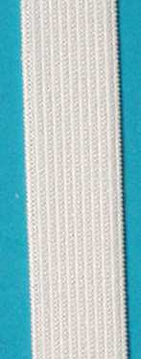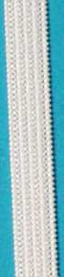 |  | Ropa interior masculina, pijamas, prendas deportivas y confección de prendas en general. | Composición: caucho y poliéster  Ancho: desde 7mm hasta 42mm  Elongación (de acuerdo a la referencia): 170%, 180% y 190%  Presentación: plegado en cajas y ruedas para ancho superior a 15mm
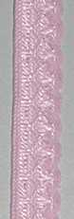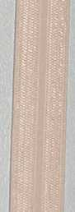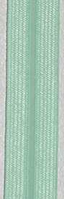 |  | Confección de prendas intimas femeninas. | Composición: nylon y lycra  Ancho: desde 10.5mm hasta 15mm  Elongación (de acuerdo a la referencia): 155% y 175%  Presentación: plegado en cajas o carretes de 125 mts
 |  | Ropa interior masculina, pijamas, prendas deportivas y confección de prendas en general. | Composición: caucho y poliéster  Ancho: desde 20mm hasta 42mm  Elongación (de acuerdo a la referencia): 170%, 180% y 190%  Cordón sin elasticidad.  Presentación: plegado en cajas y ruedas para ancho superior a 15mm
Tejido telar
Tipologías | Uso |  |  | Especificación
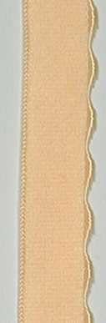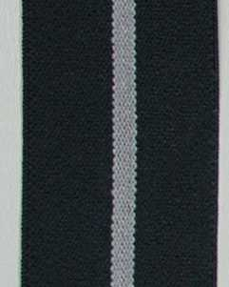 | Ropa interior femenina y ropa interior masculina (bóxer)   |  |  | Composición: nylon y lycra recubierta  Ancho: desde 10mm hasta 39mm  Elongación (de acuerdo a la referencia): 140%, 145%, 170% y 175%  Presentación: plegado en cajas, carretes o ruedas.
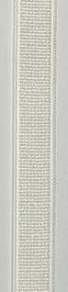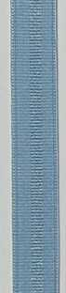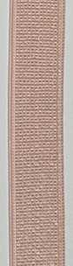 | Corsetería |  |  | Composición: nylon y lycra recubierta  Ancho: desde 10mm hasta 16mm  Elongación: 155%, 175% y 180%  Presentación: carretes de 70 mts y 100 mts

